预测卷1第15题
如图所示为氢原子的能级图，在某种单色光a的照射下，处于基态的一群氢原子只能发射三种单色光，其中甲光的波长最长，若在另一种单色光b的照射下，处于基态的一群氢原子只能发射六种单色光，其中乙光的波长最短，则甲、乙两种单色光的光子能量之比E_{甲}:E_{乙}等于
A.9:16 B.16:9 C.4:27 D.128:7

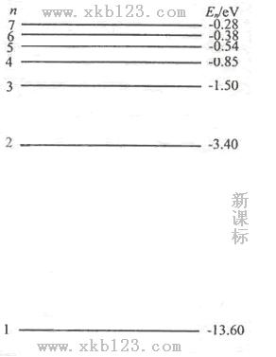
（全国1卷）19．用大量具有一定能力的电子轰击大量处于基态的氢原子，观测到了一定数目的光谱线。调高电子的能力在此进行观测，发现光谱线的数目比原来增加了5条。用△n表示两侧观测中最高激发态的量子数n之差，E表示调高后电子的能量。根据氢原子的能级图可以判断，△n和E的可能值为（ ）
A、△n=1，13.22 eV <E<13.32 eV
B、△n=2，13.22 eV <E<13.32 eV
C、△n=1，12.75 eV <E<13.06 eV
D、△n=2，12.75 eV <E<13.06 Ev

预测卷1第17题
宇航员在太空中做实验，如图，左边为弹簧振动系统，振子连接一根很长的软绳，沿绳方向取x轴。振子从平衡位置O以某一初速度向A端开始运动，振动频率为f＝10Hz，当振子从O点出发后，第五次经过O点时，x＝15cm处的质点只经过一次波峰并恰好回到其平衡位置，则下列说法正确的是
A.绳上产生的波的传播速度为v＝7.5cm/s
B.绳上各质点的振幅相同
C.绳上各质点的振动频率相同
D.当振子从O点出发后，第2次经过O点时，x＝5cm处的质点偏离平衡位置运动

（全国1卷）15．一列简谐横波沿x轴负方向传播，波速为v=4m/s。已知坐标原点（x=0）处质点的振动图像如图所示（a），在下列4幅图中能够正确表示t=0.15s时波形的图是（ ）
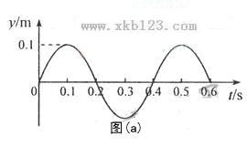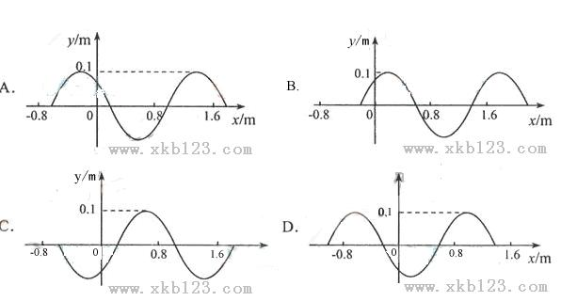

预测卷1第21题
如图所示，O点为均匀带正电的导体棒AB的中点，P点为AO的中点，a、b两点分别处在P、O两点的正上方.若将带正电的试探电荷分别放在a、b两点，则：
A
B
O
P
a
b
+
+
+
+
+
+
+
+
A.试探电荷在a点的电势高于在b点的电势
B.试探电荷在a点的电势低于在b点的电势
C.试探电荷在a点受到的电场力大于在b点受到的电场力
D.试探电荷在a点受到的电场力小于在b点受到的电场力

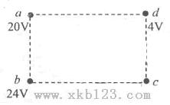
（全国1卷）20．a、b、c、d是匀强电场中的四个点，它们正好是一个矩形的四个顶点。电场线与矩形所在的平面平行。已知a点的电势是20V，b点的电势是24V，d点的电势是4V，如图。由此可知，c点的电势为（ ）
A、4V B、8V C、12V D、24V

预测卷1第22题
在“碰撞中的动量守恒”实验中，仪器按要求安装好后开始实验，第一次不放被碰小球，第二次把被碰小球静止放在斜槽末端的水平部分，在白纸上记录下重锤位置和各小球落点的平均位置依次为O、A、B、C，设入射小球和被碰小球的质量依次为m₁、m₂，则下列说法中正确的有
A.第一、二次入射小球的落点依次是A、B
O A B C
B.第一、二次入射小球的落点依次是B、A
C.第二次入射小球和被碰小球将同时落地
D. m₁AB= m₂OC
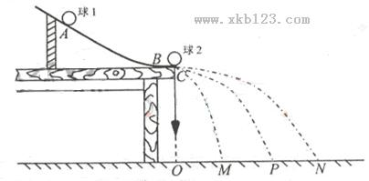
（全国1卷）22.（2）碰撞的恢复系数的定义为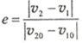，其中v₁₀和v₂₀分别是碰撞前两物体的速度，v₁和v₂分别是碰撞后物体的速度。弹性碰撞的恢复系数e=1，非弹性碰撞的e<1。某同学借用验证动力守恒定律的实验装置（如图所示）验证弹性碰撞的恢复系数是否为1，实验中使用半径相等的钢质小球1和2（它们之间的碰撞可近似视为弹性碰撞），且小球1的质量大于小球2的质量。
实验步骤如下：
安装好实验装置，做好测量前的准备，并记下重锤线所指的位置O。
第一步，不放小球2，让小球1从斜槽上A点由静止滚下，并落在地面上。重复多次，用尽可能小的圆把小球的所落点圈在里面，其圆心就是小球落点的平均位置。
第二步，把小球2 放在斜槽前端边缘处C点，让小球1从A点由静止滚下，使它们碰撞。重复多次，并使用与第一步同样的方法分别标出碰撞后小球落点的平均位置。
第三步，用刻度尺分别测量三个落地点的平均位置离O点的距离，即线段OM、OP、ON的长度。
上述实验中，
P点是 平均位置，
M点是 平均位置，
N点是 平均位置。
请写出本实验的原理 ，写出用测量量表示的恢复系数的表达式 。
三个落地点距O点的距离OM、OP、ON与实验所用的小球质量是否有关系？
。

预测卷1第25题
如图，固定于水平地面上接有阻值为R＝0.50Ω的电阻的光滑金属框架上放置一金属棒ab，金属框架宽度为L＝1.0m，垂直于质量为m＝1.0kg的金属棒ab施加一水平恒力F＝1.0N，使棒从静止开始运动，当速度达到最大值时，电阻R上产生的焦耳热为Q＝0.50J，整个装置处于竖直向下的匀强磁场中，磁感应强度为B＝1.0T，金属棒的电阻为r＝0.50Ω，不计其它电阻，求：
F
（1）金属棒的最大速度v；
（2）达到最大速度时金属棒在框架上运动的位移S；
（3）金属棒从静止开始运动到最大速度所需要的时间t.

预测卷2第25题
如图，光滑平行的间距为L的金属导轨MN、M′N′放置于水平地面上，拐角OO′右侧存在竖直向下的匀强磁场.质量为m的导体棒PQ自高为h处从导轨上自由落下.已知导体棒PQ与导轨接触良好. MM′之间接一电容为C的电容器.问导体棒的收尾速度v多大？
M
M′
P
Q
h
O
O′
B
N
N′

（天津卷）
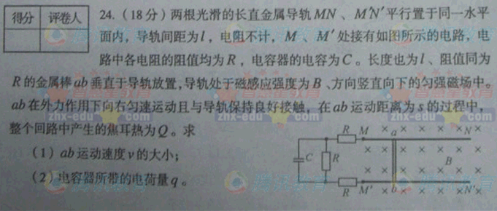
预测卷2第22题
（1）在单摆测重力加速度的实验中，以下做法正确的是：
A.为了使测量准确，要保证单摆振动时始终在同一平面内
B.单摆摆角大小不影响实验结果
C.为了使单摆正常摆动，应不断给单摆施加驱动力
D.为了使测量准确，应从单摆振动最大位移处开始计时
E.为使实验方便，便于改变摆长，可将摆线绕在水平放置的圆杆上
（2）、（13分）要测定一块电流表A的内阻（量程0～5mA，内阻r约为500Ω），某同学在实验室找到了如下器材：
电源E（3V，内阻未知）
电压表V（0～15V，内阻约为5kΩ）
电阻箱R₁（0～999.9Ω）
滑动变阻器R₂（0～10Ω）
电键开关一只、导线若干
①该同学想利用半偏法测该电流表的内阻，为了测量尽量精确，请帮忙在方框中画出设计电路图；
②简要说明测量操作步骤
1）
2）
写出r的测量值的表达式，r＝ 。
（全国2卷）
22．（17分）（1）在做“单摆测定重力加速度”的实验中，有人提出以下几点建议：
A．适当加长摆线
B．质量相同、体积不同的摆球，应选用较大的
C．单摆偏离平衡位置的角度不能太大
D．当单摆经过平衡位置时开始计时，经过一次全振动后停止计时，用此时间间隔作为单摆振动的周期,其中对提高测量结果精确度有利的是____________①__________
（2）有一电流表，量程为1mA，内阻r_{g}约为100Ω。要求测量其内阻。可选用的器材有：电阻箱R₀，最大阻值为99999.9Ω；滑动变阻器甲，最大阻值为10kΩ；滑动变阻器乙，最大阻值为2kΩ；电源E₂，电动势约为6V，内阻不计；开关2个。导线若干。
A
R₁
R
S₂
S₁
E
常用的测量电路图如图所示，实验步骤如下：a.断开S₁和S₂，将R调到最大；b.合上S₁，调节R使满偏；c.合上S₂，调节R₁使半偏，此时可以认为的内阻r_{g}＝R₁。试问：
（ⅰ）在上述可供选择的器材中，可变电阻R₁应该选择____________①__________；为了使测量尽量精确，可变电阻R应该选择____________②__________；电源E应该选择____________③__________。
（ⅱ）认为内阻r_{g}＝R₁，此结果与r_{g}的真实值相比_______④______。（填“偏大”、“偏小”或“相等”）

